ACTS混合模拟试验系统实验室操作说明

ACTS混合模拟试验系统包含硬件与软件两部分，硬件部分主要由控制箱、数据采集仪、作动器（含油泵等）组成，软件部分由ALC控制软件和数值模拟软件两部分组成，同时控制软件内包含了物理模型与数值模型之间的通讯程序。该系统是一种适用性极强的系统，基本不受限于作动器生产商、数值模拟软件类型的限制。该系统几乎可与不同产商生产的作动器对接，除了与MTS作动器对接外，还在同济大学实验室与中国国产邦威作动器成功对接。而数值模型部分，随着用户需求的提升，数值模拟部分基于传统的单一的有限元如那件很难完成，该系统不仅已经含有自带的HSS数值模拟软件，而且已经在同济大学实验室实现了物理模型与基于MATLAB建立的数值模型的网络通讯的HS试验。

本说明基于同济大学实验室与邦威作动器和基于MATLAB-ALC的HS系统的构建，简要介绍了基于ACTS混合模拟试验系统的搭建与调试过程。

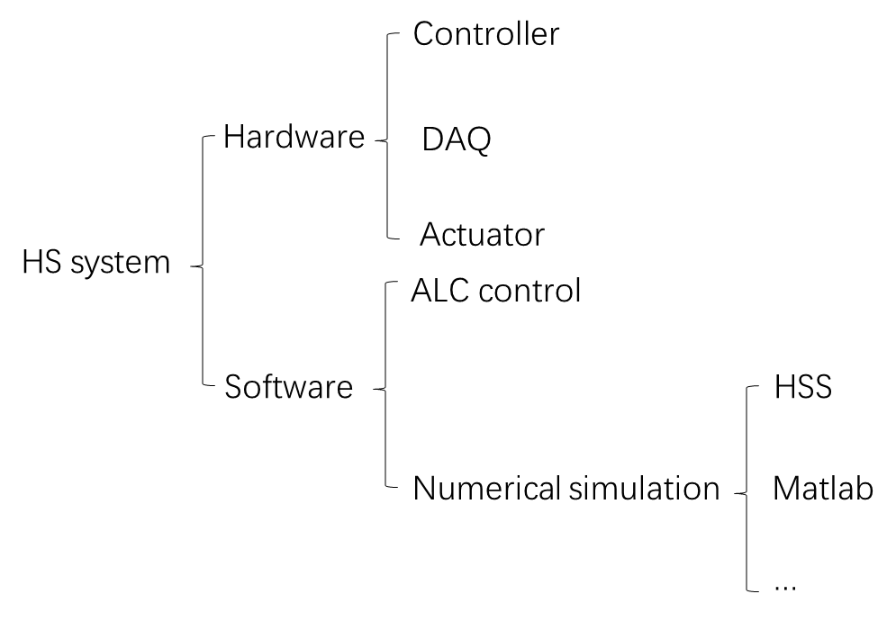

图1 ACTS混合模拟试验系统组成部分

一、系统调试

1. 准备工作

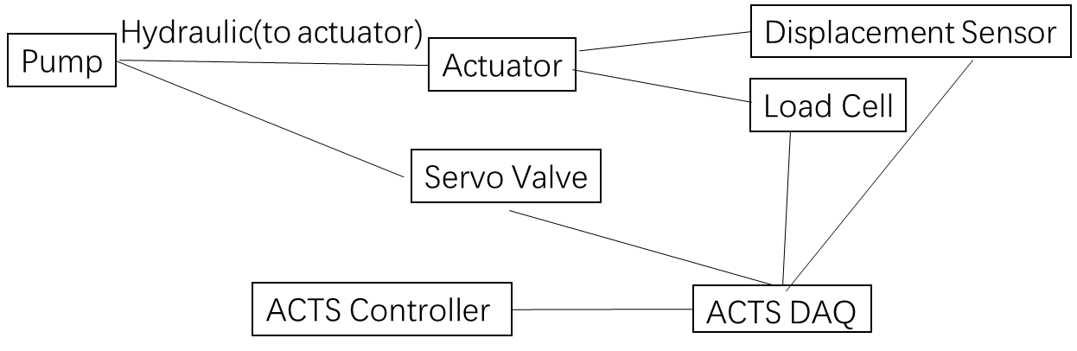

图2 ACTS与邦威作动器连接示意图

ACTS系统与作动器的连接如图2所示，需要通过伺服阀、位移和力传感器三条线的连接。为了使ACTS与实验室已有作动器顺利对接，实现ALC对作动器的有效控制，在开始前需进行以下准备事项：

* 收集作动器的伺服阀、位移传感器、力传感器的产品明细，尤其是接线端口的详细信息，如：供电电压、信号类型（电压或电流）等；如采用外接位移和力传感器，收集响应传感器的信息。
* ACTS系统DAQ的伺服阀、位移传感器、力传感器接线端头的信息见附件1
* 根据作动器和ACTS系统各自的接线信息，加工制作相应匹配的连线。

同济大学ACTS 系统含有4个伺服阀端口，8个位移型传感器和4个力传感器的端口，因此可以同时接入4个作动器，见图3所示。

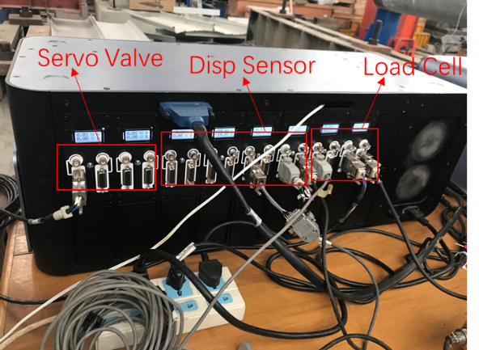

图3 ACTS系统DAQ上的接线端口示意图

1. 作动器试动

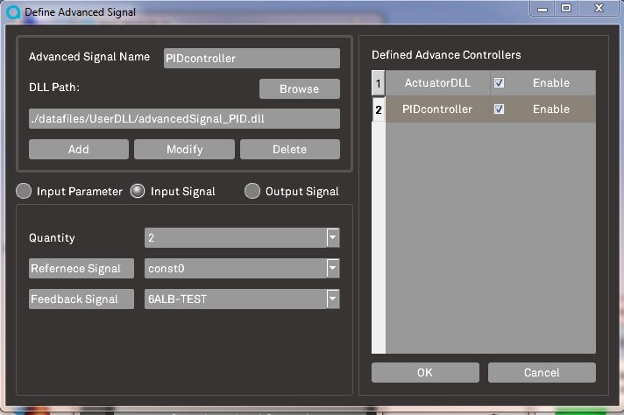

图4 控制信号设定界面

接线完成检查无误后，打开ACTS控制器，启动ALC控制软件。建立数据库，自定义所有可能用到的信号。特别注意的是，数据库中需要设定伺服阀的命令信号（或Reference Signal）和反馈信号（Feedback Signal），见图4所示。同时可将PID参数先设为默认值（P=1,I=0,D=0,feedforward=0），数据库建立后，运行（点击start）。并按如下步骤尝试控制作动器：

* 打开Digital Meter, 查看伺服阀信号、位移和力传感器信号，以及reference信号，见图5所示。其中，const0即为reference信号，PIDcontroller即为伺服阀信号，1ALB-TEST即为力传感器信号，6ALB-TEST即为位移传感器信号。注意，信号名称可完全自定义，图4中的名称不具有代表意义，且图中显示的数值在此说明中无具体意义。

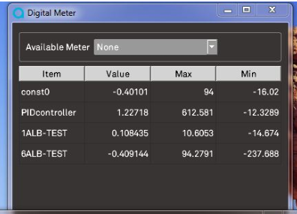

图5 Digital Meter显示

* 同时还可打开Oscilloscope窗口，查看所关心信号的实时波形情况。
* 关注图5中的信号读数，此时的信号读数均为采集到的电压，对于力和位移传感器是初始电压读数，对于伺服阀的信号可通过输入const0(Reference Signal)的数值为与6ALB-TEST (Feedback Signal)的数值相同的值，此时PIDcontroller的值会趋近于0。注意：以上所有操作中关闭作动器油源。
* 开环控制试动作动器：修改PID参数，使P=0,I=0,D=0,feedforward=1。此时，整个系统处于开环控制，即没有反馈信号，PIDcontroller的值为将与所输入const0(Reference Signal)的数值一模一样。
* 在确保PIDcontroller=0的情况下，开启油源，并将油泵设为低压状态。分别输入const0=1，-1，0，观察作动器动作情况。当const0=1，作动器会伸长，const0=-1，作动器会缩回，const0=0，作动器停下。有时，作动器方向会与这里的描述方向相反，那么在闭环控制时修改P值的符号即可调整。
* 粗略测量作动器位移量程。在开环控制下，观察作动器完全缩回和伸至最长时对应的位移计在Digital Meter上的数值，即为作动器位移计的电压读数范围。注意的是，在作动器并未伸至最长时，传感器信号电压读数已经超出信号电压最大值，此情况下，如在位移传感器电压可读范围内作动器伸出长度已经满足试验需求，也可只关心相应的电压读数范围。此处得到的作动器伸长长度与位移计的电压范围为后续的位移计标定做准备，并可根据信号波动粗略估计位移计精度。
* 闭环控制校核。修改PID参数为系统默认值，P=1,I=0,D=0,feedforward=0。设系统为位移控制，反馈信号设为位移计接入通道的信号。输入const0(Reference Signal)的数值为与位移计通道信号 (Feedback Signal)的数值相同，使PIDcontroller的值为0的情况下，开启作动器油泵为低压状态，根据上步粗略测的位移计的电压读数范围，改变Reference Signal的值，观察作动器闭环控制下的动作，若正常，再将作动器开启为高压，观察作动器控制情况。

至此，ACTS系统已经可以成功与实验室作动器对接。如有多个作动器接入系统，每个都需按照上述操作来试动作动器。

1. 信号滤波

ALC控制软件含有信号滤波功能，可对系统采集的信号进行信号处理。

打开Define - Modifier，可以打开如下界面，见图6所示。选择Filter processing，ALC控制软件包含如下四种滤波函数，用户可根据需求进行滤波处理。图6(b)所示为一种常采用的Butterworth滤波参数设置。

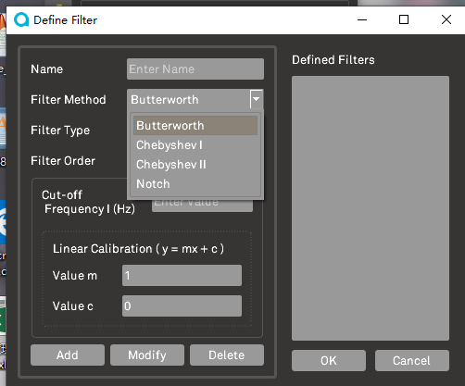 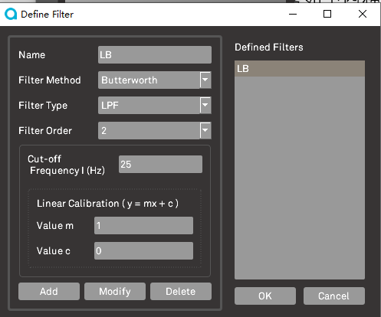

1. (b)

图6 信号滤波设置(a)滤波函数(b)Butterworth滤波参数示例

1. 位移计标定

传感器标定在系统调试阶段最为关键，标定方法要合理，标定结果要准确。根据第2部分中粗略测的位移计量程，通过观察位移计的滤波后的电压信号，可先衡量位移计信号的精度。例如：电压信号的振荡幅值为5mV，而粗估信号变化1V对应100mm，则位移计的精度在标定后只能达到±0.25mm。

如果位移计信号精度符合试验需求，可进行位移计的标定。

位移计标定时，采用位移控制作动器，在前述测得的电压范围内按照一定的电压幅值逐步变化控制作动器，精确测得作动器的相应的位移变化长度，得到电压与位移两列数据，如下表1所示，并拟合得到线性化的位移计标定公式y=mx+c的参数m和c。

表1 位移计标定示例数据

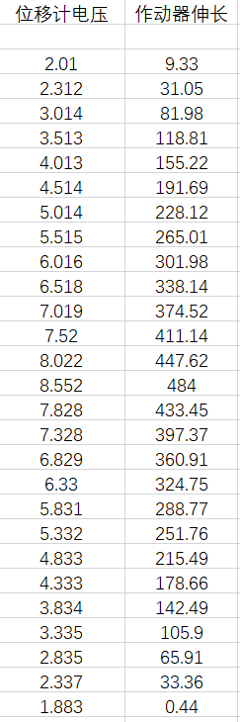

标定完成后，在ALC软件中Define Signal中定义标定结果，并将系统反馈信号设置为标定后的位移信号后，位移信号种类即为长度，不再是电压。

1. PID调试

作动器在实现位移控制后，即可进行控制参数PID的调试。如前所述，若位移信号和作动器作动方向相反，可在P值前加负号。PID参数的调试要基于试验所用的信号，因此应采用滤波后的信号且作动器控制状态最好为高压。P，I，D三个参数越来越敏感。调试时，采用正弦波信号，依次调试P、I、D以及Feedforward参数的值。（关于该部分的详细过程，可请相关技术人员帮忙）

1. 力传感器的标定

力传感器的标定方案技术较难，标定方案需考虑安全问题。

位移计标定时，同样需要精确得到电压与力之间的线性关系，拟合出公式y=mx+c的参数m和c的值。

1. 标定校核

将位移和力传感器标定完成，可对标定结果采用外接传感器等的方法对标定结果进行校核，并校核PID参数，可对其进行微调。确认系统稳定后，系统调试完成。

系统调试中，有以下几点需要强调：

1. 一定要先运行ALC控制软件，并确保伺服阀输出信号接近0，即作动器不会动时，再开启作动器油源。关闭时，也要先关闭作动器油源，在停止软件。
2. 作动器标定后的零位由作动器位移传感器的标定系数c决定，可以根据需求调整。
3. 此系统有急停等的安全设置功能，可对安全限值进行设定。
4. 系统调试后，可直接使用该系统进行传统的拟静力试验。

二、HS试验通讯

HS试验包含物理部分与数值模拟部分。数值模拟部分可基于系统自带的HSS有限元软件建模分析，亦可基于其他软件建模，使数值模型与物理部分进行网络通讯。该软件已经实现了基于MATLAB-ALC的通讯编程。

1. 设置Experiment Site

点击Toolbox - Experiment Site，出现下图所示窗口。分别定义各个参数，特别地，Control Tolerance定义作动器每步控制误差，Waiting Time定义作动器控制迭代次数，Ramp Value/Sec 定义作动器的加载速率。

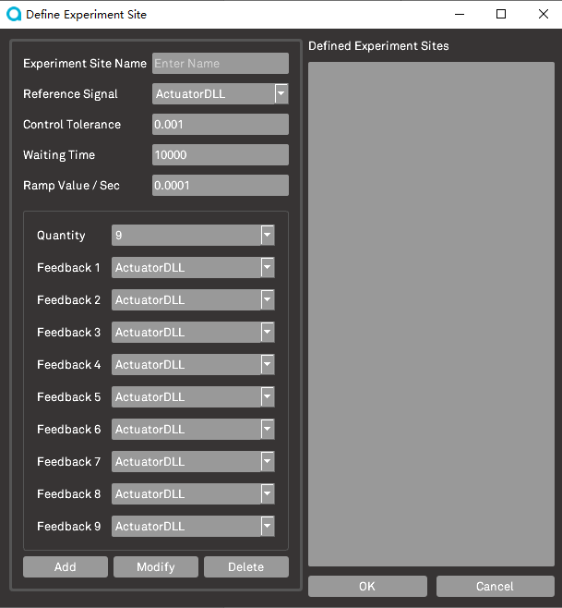

图7 Define Experiment Site窗口界面

1. 运行软件

Experiment Site定义好后，运行相应的计算软件即可实现物理与数值的通讯，进行HS试验。

特别需要注意的是：数值模型的位移和力的单位一定要与物理测量的位移与力的单位一致，如果不一致，在数据传递时要进行转换。比如，将作动器测得的数据单位先转化成与数值模型一致，或将数值模型建立的单位与物理测量量的单位设为一致。

附件1 ACTS系统接线说明——伺服阀、力、位移

